Github账号：WangChen730
个人博客关于密码学实验的链接：
实验题目：实验二
实验摘要：
- 本实验针对 Mystery Twister C3 密码挑战，依据 ICAO 9303 标准补全电子护照 MRZ 缺失校验位，通过 BAC 协议完成 AES-128 密钥派生，对 Base64 解码后的密文以 CBC 模式、零向量与 01-00 填充解密，最终得到明文并提取出密钥词Kryptographie。
- 本实验针对 AES 对称加密算法 ECB、CBC 工作模式的安全缺陷展开系统性攻击实践，基于 Python 实现了 AES-ECB/CBC 加解密、PKCS#7 填充校验等基础密码学组件，完成了 CBC 密文解密、ECB/CBC 模式自动识别、ECB 逐字节明文恢复、密文块拼接权限伪造、带随机前缀的 ECB 攻击、PKCS#7 填充合规性校验、CBC 位翻转攻击共 7 项核心任务。实验结果显示，所有攻击任务均 100% 通过单元测试验证，成功还原加密预言机中的隐藏明文、绕过输入过滤伪造 admin 权限密文，完全达成预期攻击目标。本实验验证了 ECB 模式确定性加密、CBC 模式线性特性带来的固有安全风险，证明对称加密的安全性不仅依赖算法本身的密码学强度，更与工作模式选型、输入校验规则、边界场景防护等工程实现环节密切相关，为对称加密的安全工程落地提供了实践依据。

题目描述（清楚描述题目中文，写出自己的理解，请勿复制原题目）
一、给出一段经过 AES 加密的密文（以 Base64 形式给出），加密方式为 CBC 模式、初始向量全 0、采用 01-00 填充。密钥隐藏在欧洲电子护照机器可读区域（MRZ）的字符串里，但其中一个字符丢失，用？代替。需要按照国际民航组织（ICAO）的护照编码规则，先算出丢失的字符，再用完整的 MRZ 信息通过 BAC 协议推导出 AES 密钥，最后解密得到明文并提取答案。这道题不是单纯的 AES 解密，而是电子护照安全机制的实战模拟。核心难点有两个：一是用 MRZ 的校验规则还原缺失字符，二是按照 BAC 协议一步步算出正确密钥。Base64 只是密文的 “包装”，必须先解码才能解密。整个过程相当于模拟读取电子护照时的身份验证流程，最终目的是拿到加密在里面的口令。
二、
• 题目 10：手动实现 AES-CBC 解密算法与 PKCS#7 解填充逻辑，解密给定的 base64 格式 CBC 密文文件，还原完整明文。
· 题目 11：实现随机选择 ECB/CBC 模式的黑盒加密预言机，编写算法实现两种加密模式的 100% 准确率自动识别。
· 题目 12：实现 ECB 加密预言机（攻击者输入拼接固定未知后缀），通过黑盒调用检测块大小、验证 ECB 模式，逐字节还原完整的未知后缀明文。
· 题目 13：基于 ECB 块独立加密特性，构造合法输入获取密文块，通过密文拼接重排，绕过字符过滤伪造 admin 权限的用户 profile 密文。
· 题目 14：针对带随机前缀的 ECB 加密预言机，先检测随机前缀长度，再适配逐字节攻击算法，还原隐藏的未知后缀明文。
· 题目 15：实现 PKCS#7 解填充与合法性校验，正确处理合法填充输入，对非法填充输入抛出合规异常。
· 题目 16：利用 CBC 模式位翻转特性，绕过输入字符过滤，构造恶意密文，使解密后包含;admin=true;字段，成功伪造管理员权限。

过程
一、

1. MRZ 缺失字符计算（ICAO 9303 标准校验规则）
ICAO Doc 9303 规范中，MRZ 校验位采用7、3、1 循环加权求和，结果对 10 取余的计算规则。待校验的核心字段为111116，缺失的?为该字段的校验位。加权计算过程：权重按 7→3→1 循环，对应计算式为：1*7 + 1*3 + 1*1 + 1*7 + 1*3 + 6*1 = 7+3+1+7+3+6 = 27对 10 取余得27 mod 10 = 7，因此缺失字符为 7。

2. ePassport BAC 协议密钥派生流程
根据 ICAO 电子护照 Basic Access Control (BAC) 协议，AES 加密密钥 KENC 的派生步骤如下：
- （1）提取 MRZ 有效信息：去除填充的<符号，得到核心串12345678<811101821111167
- （2）计算 Kseed：对 MRZ 核心串做 SHA1 哈希，取结果的前 16 字节（128 位）
  - SHA1 哈希结果：a095f0fdfe51e6ab3bf5c777302c473e...
  - 截取前 16 字节得到 Kseed：a095f0fdfe51e6ab3bf5c777302c473e
- （3）计算最终 KENC：将 Kseed 与0x00000001拼接后再次做 SHA1 哈希，取前 16 字节作为 AES-128 密钥
  - 拼接后数据：a095f0fdfe51e6ab3bf5c777302c473e00000001
  - 最终 KENC：ea8645d97ff725a898942aa280c43179

3. AES 解密执行与结果
题目给定加密参数：
- 算法：AES-128-CBC
- 初始化向量 IV：全 0（16 字节00...00）
- 填充模式：01-00 填充（ISO/IEC 9797-1 填充方式 2）
- 待解密 base64 密文：9MgYwmuPrjiecPMx61O6zIuy3MtIXQQ0E59T3xB6u0Gyf1gYs2i3K9Jxaa0zj4gTMazJuApwd6+jdyeI5iGHvhQyDHGVlAuYTgJrbFDrfB22Fpil2NfNnWFBTXyf7SDI
解密后明文的中文翻译：衷心祝贺您。您成功破解了这个难题。密钥词是：Kryptographie！注：die Nuss knacken是德语固定习语，意为 “破解难题、搞定硬骨头”；Kryptographie为德语 “密码学”。
代码：
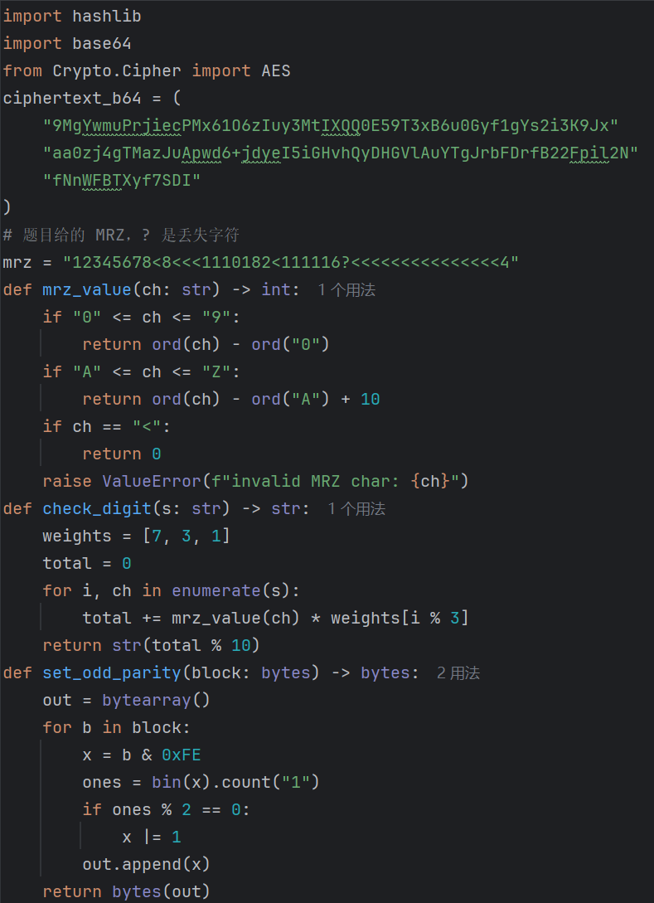
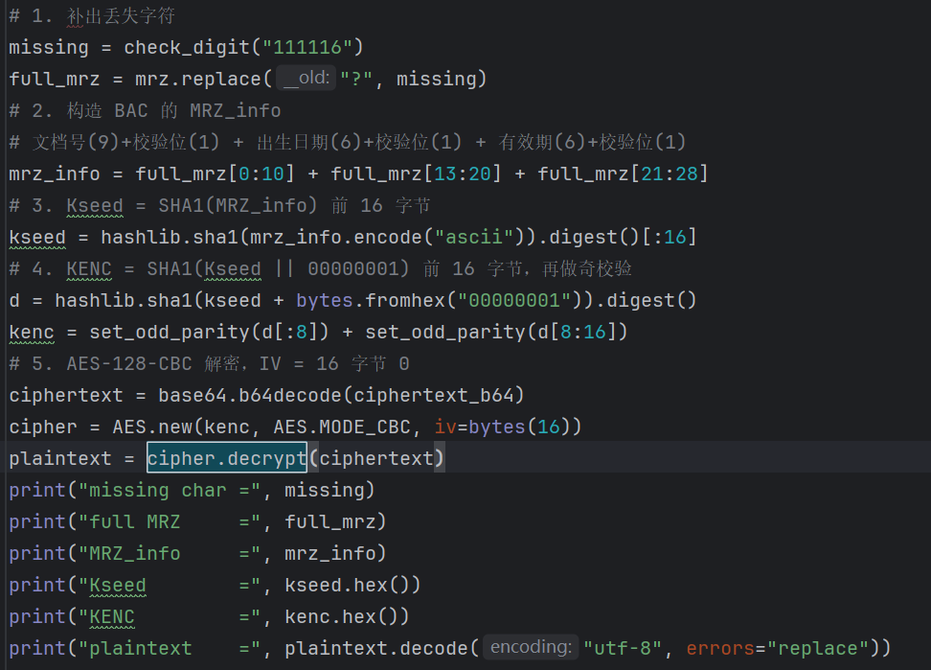
答案：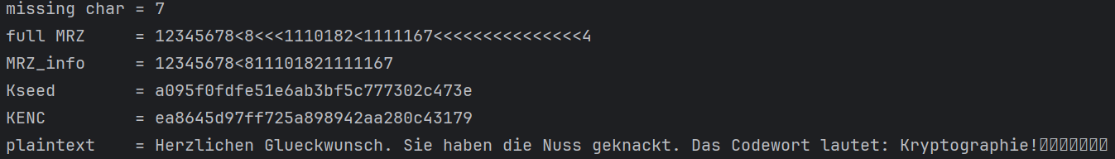
二、
公用函数：
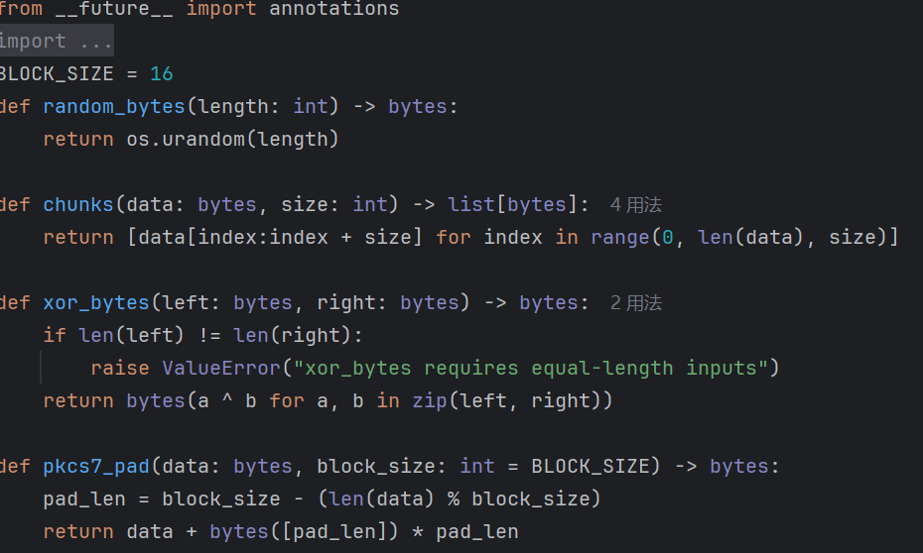
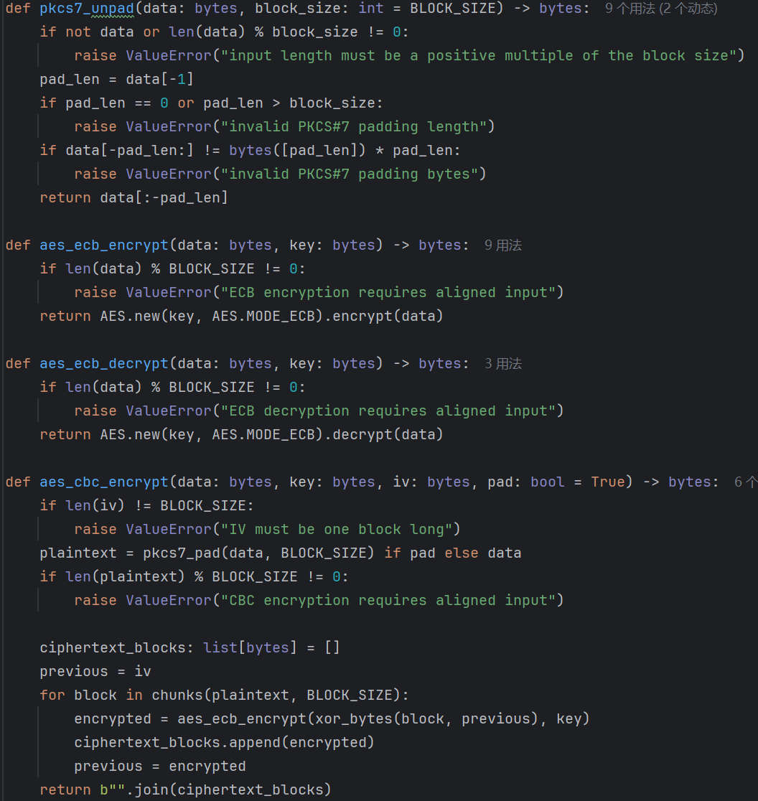
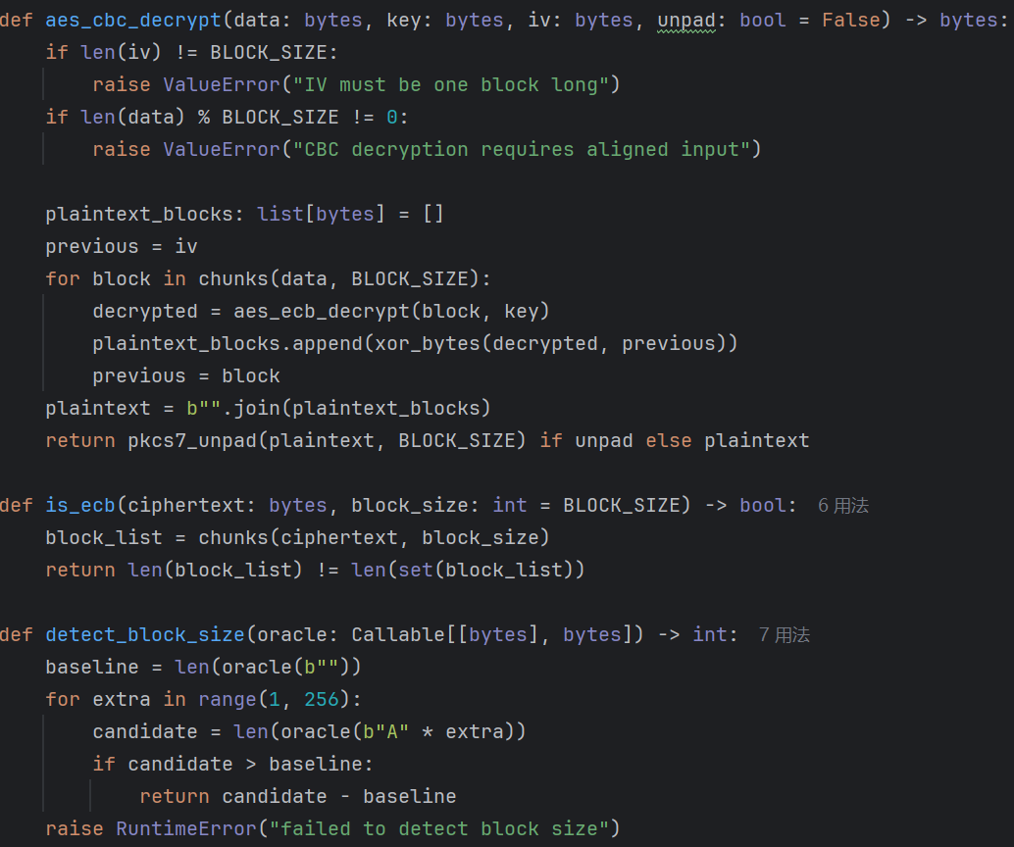
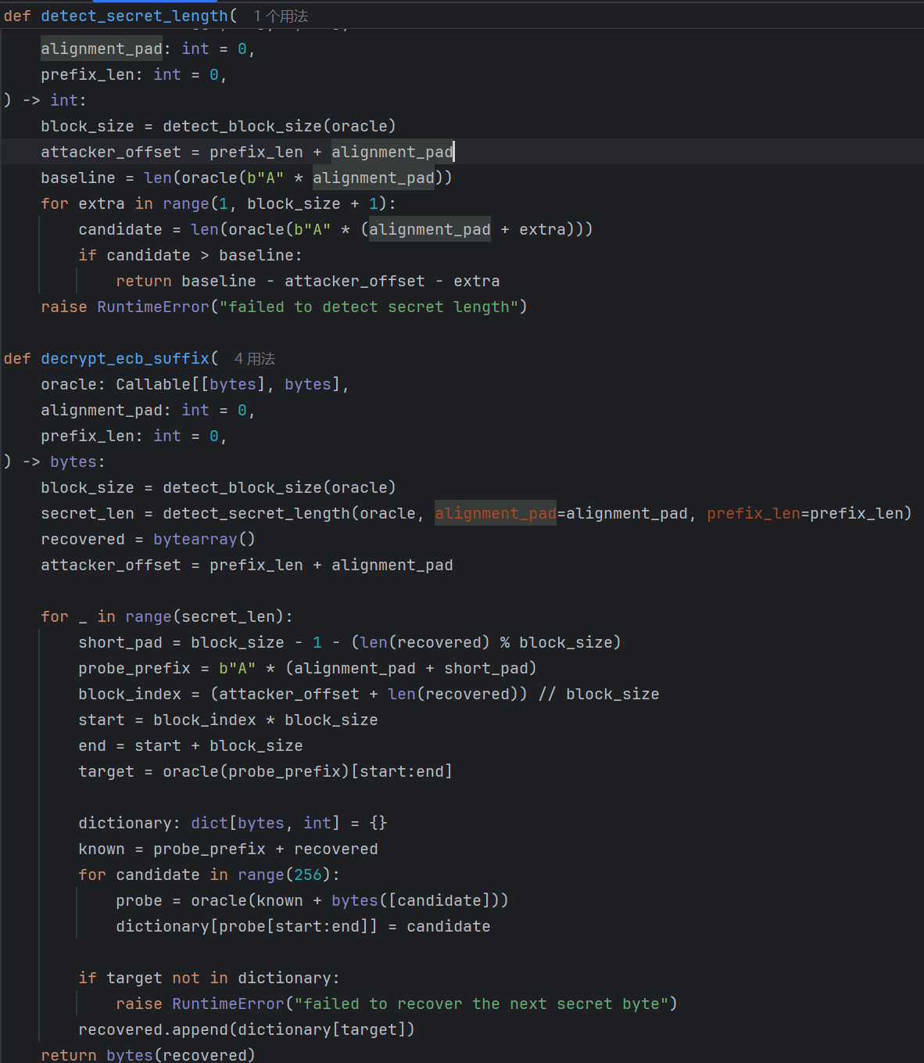
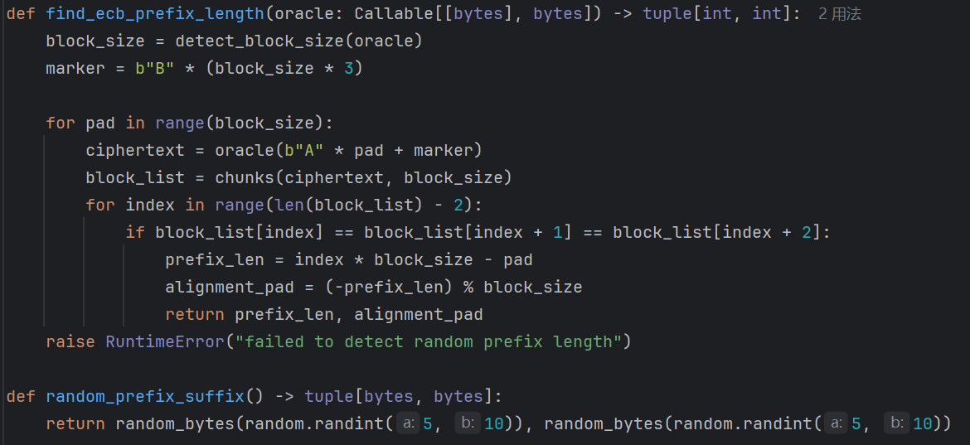
- Implement PKCS#7 padding
PKCS#7 是分组密码中最常用的填充方案，核心规则如下：
- 目标：将数据填充至「块长度的整数倍」，块长度通常为 8/16 字节（AES 常用 16 字节），且最大不超过 255（填充值为 1 字节）。
- 填充字节：填充的每个字节值 = 「需要填充的字节数」。
- 特殊情况：若数据长度已为块长度的整数倍，仍需填充一个完整块（每个字节值为块长度），避免无法区分 “数据末尾的 0x01” 和 “填充的 0x01”。
代码：
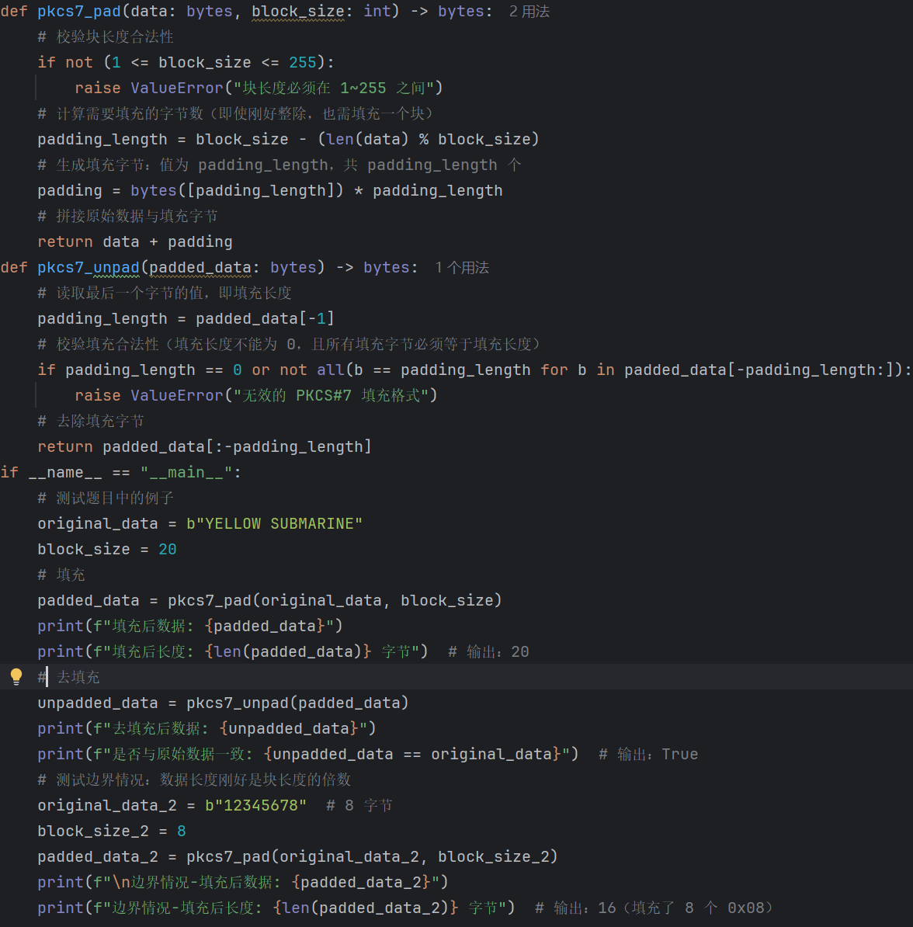
结果：
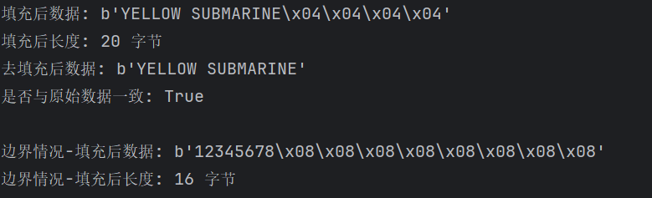
- Implement CBC mode
思路是自己实现 CBC 解密，而不是直接调用库的 CBC 模式。CBC 每一块的明文都等于“当前密文块先做 ECB 解密，再和上一块密文异或”，第一块则和 IV 异或。把所有块拼起来后，再去掉 PKCS#7 padding。
代码：
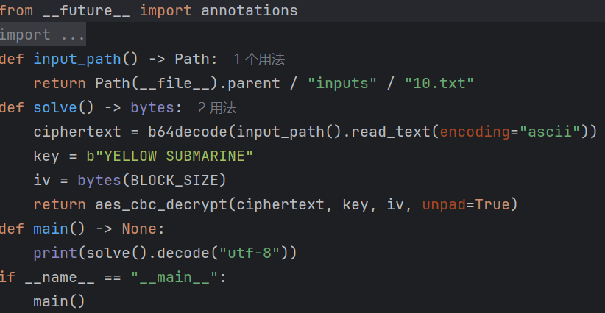
结果：。。。。。。。
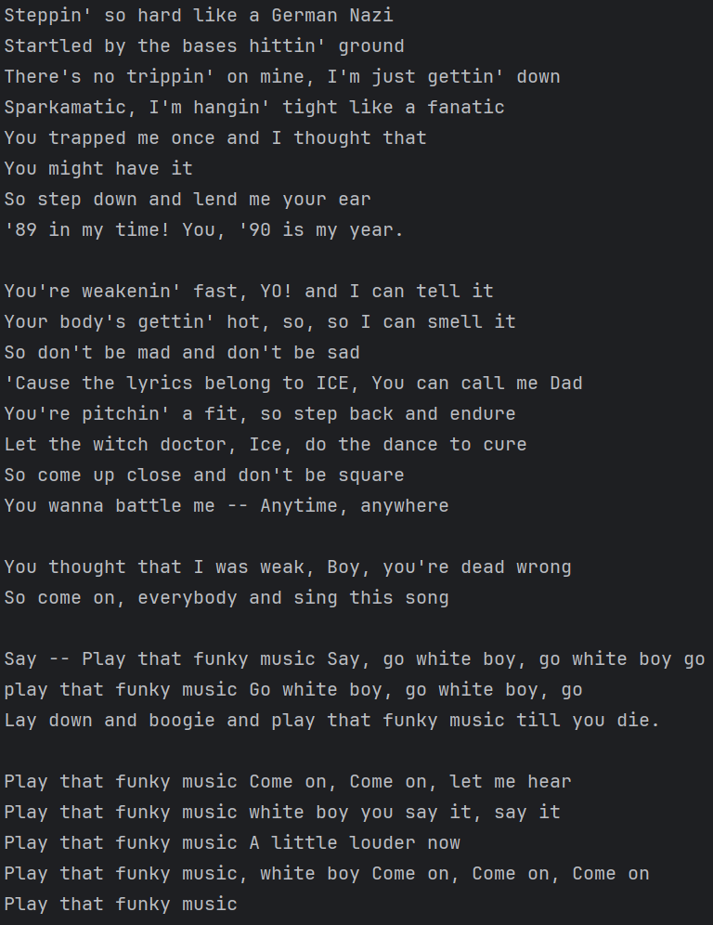

- An ECB/CBC detection oracle
先写一个加密 oracle，随机选择 ECB 或 CBC，并在输入前后加随机字节。检测方法很直接：喂进去很多重复的 A，如果密文里出现重复块，就是 ECB；如果没有明显重复，通常就是 CBC。因为 ECB 对相同明文块会产出相同密文块。
代码：
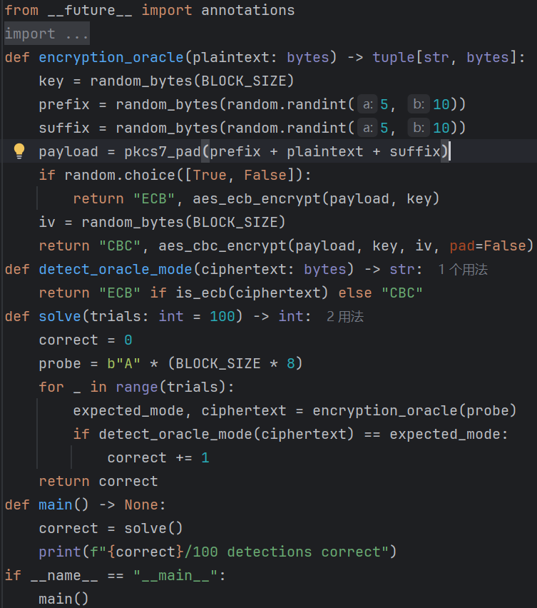
结果：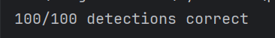
- Byte-at-a-time ECB decryption (Simple)
这是经典的 byte-at-a-time ECB decryption。oracle 会在你输入后面偷偷拼一个固定未知字符串，再用 ECB 加密。做法是先测出块大小，再通过控制输入长度，让“未知串的下一个字节”刚好落在块末尾。然后枚举这个字节的 256 种可能，匹配密文块，就能一字节一字节把未知串恢复出来。
代码：
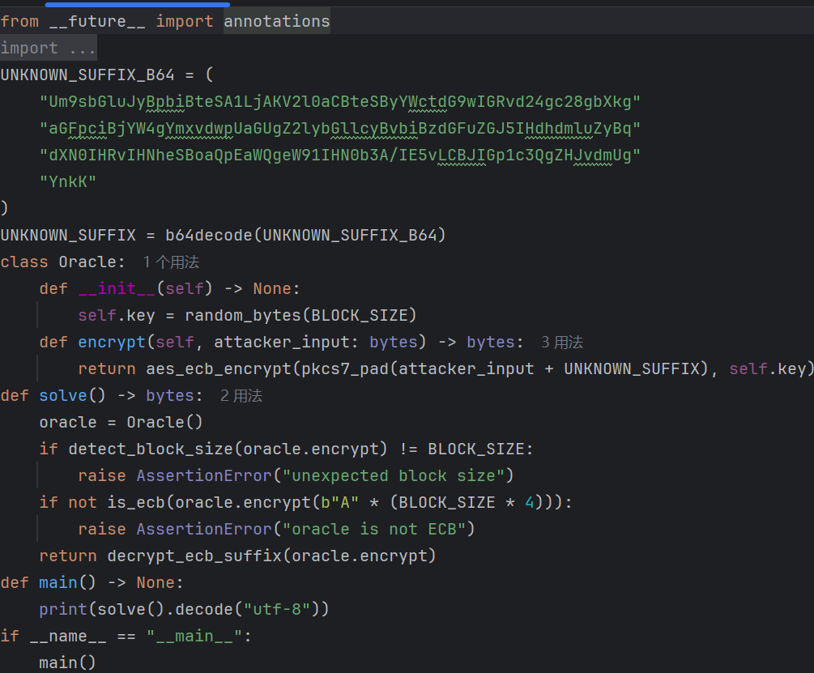
结果：
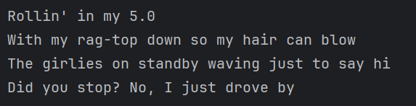
- ECB cut-and-paste
核心是利用 ECB 的“按块独立加密”。先构造一个邮箱输入，让 admin 连同 padding 单独落在一个完整块里；再构造一个正常 profile，让前两块正好到 role= 为止。最后把“含 admin 的块”替换掉原来最后的 user 块，就伪造出了 role=admin。
代码：
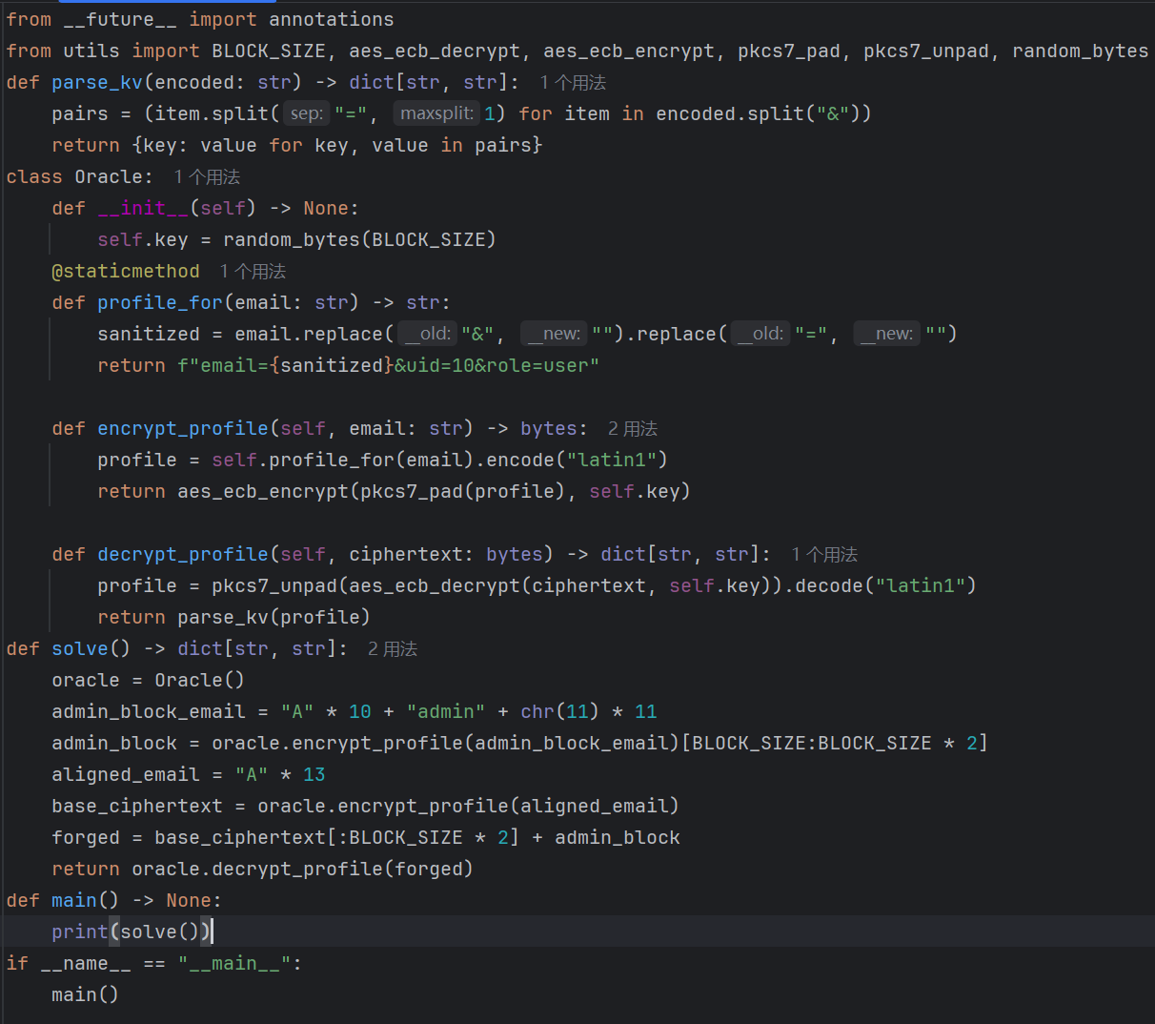
结果:
- Byte-at-a-time ECB decryption (Harder)
它和第 12 题simple基本一样，但前面多了一个“随机长度前缀”，所以不能直接对齐。先要找出这个前缀长度，或者至少找出需要补多少字节才能让我们控制的内容从块边界开始。对齐之后，后面就回到第 12 题的逐字节恢复方法。
代码：
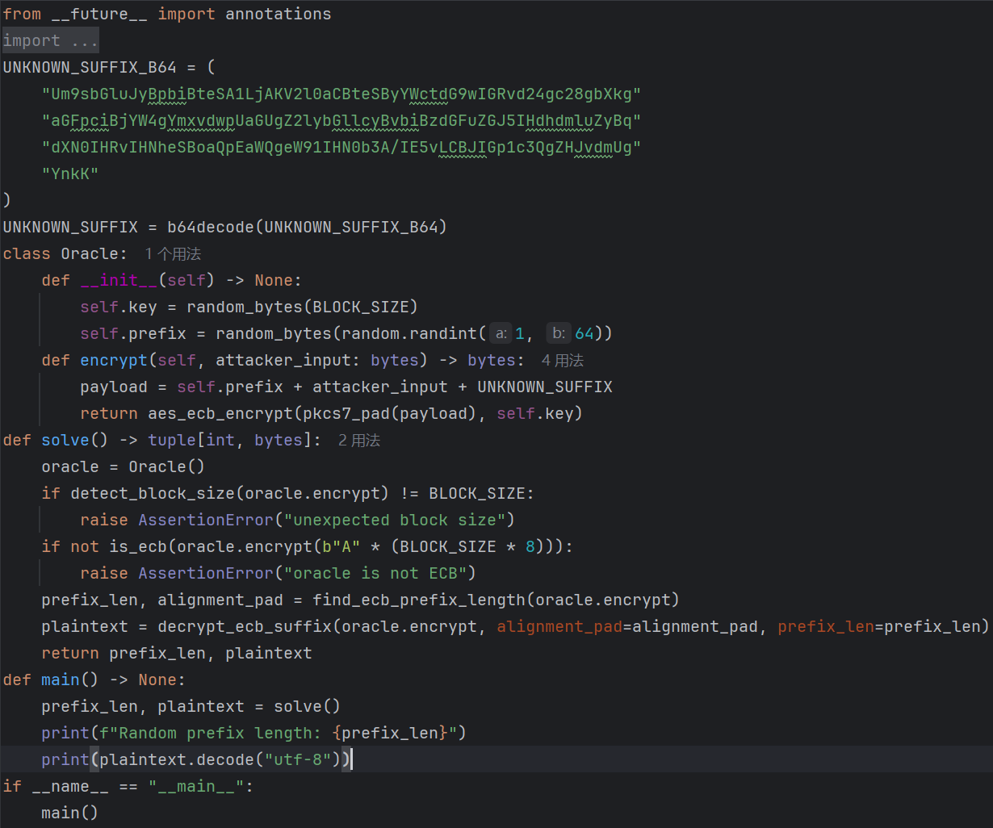
结果：
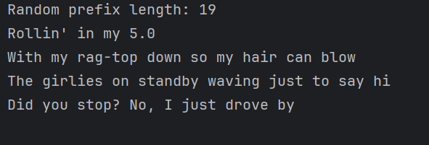
- PKCS#7 padding validation
这题是实现严格的 PKCS#7 unpad。如果最后 n 个字节都等于 n，就去掉；否则报错。重点不是“能去 padding”，而是“要识别非法 padding”，比如 \x05\x05\x05\x05 或 \x01\x02\x03\x04 这种都必须拒绝。
代码：
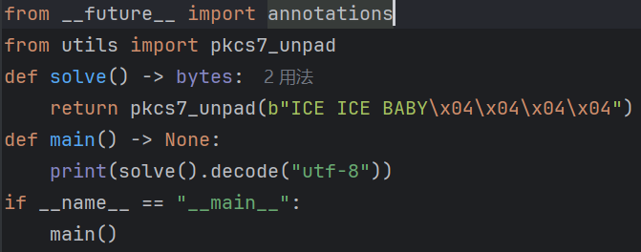
结果：
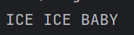
- CBC bitflipping attacks
这是 CBC bitflipping attack。服务端会过滤你输入里的 ; 和 =，所以不能直接提交 ;admin=true;。但在 CBC 里，修改某个密文块会影响“下一块解密后的明文”。所以先让目标位置放一串可控的 A，再翻转前一个密文块的对应比特，把解密后的 A 改成 ;、= 等目标字符，最终伪造出 ;admin=true;。
代码：
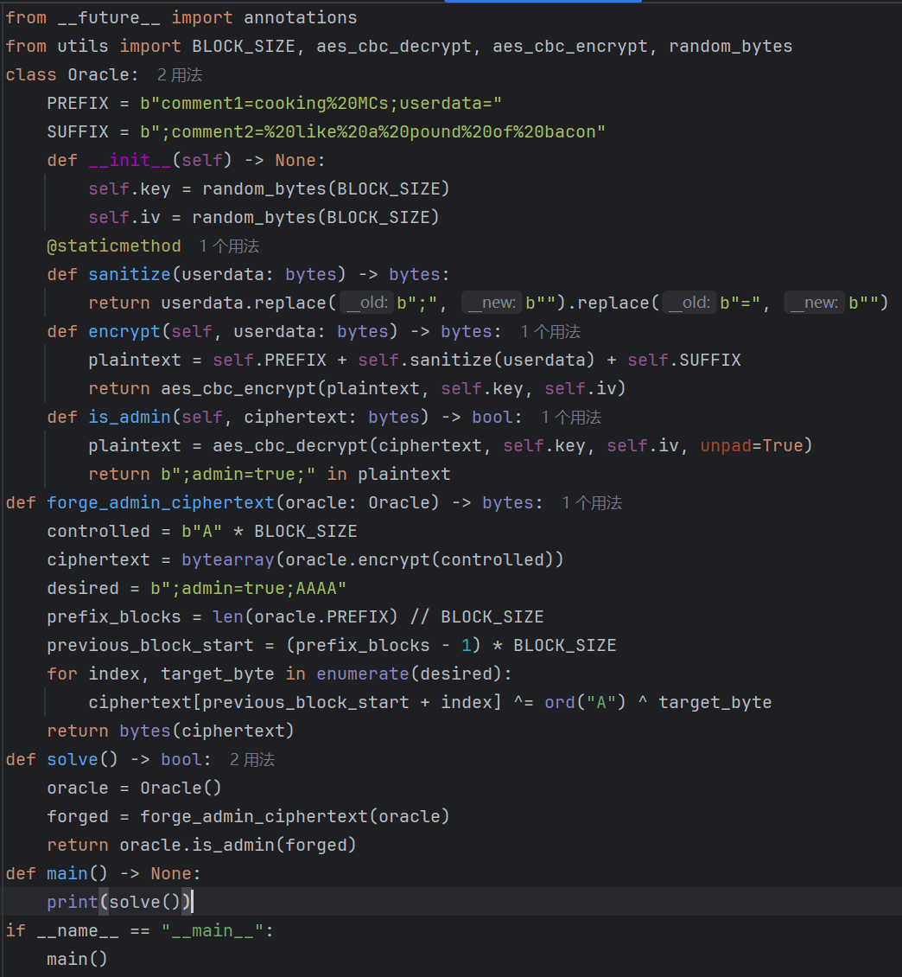
结果：
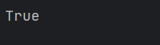
总结
一、本次电子护照 AES 解密挑战，让我完整走完了从 MRZ 补全到密钥派生、再到 AES 解密的全流程，过程中解决了三个关键问题：
问题 1：MRZ 缺失字符无法计算：一开始不了解 ICAO 7-3-1 循环加权校验规则，没法补全缺失的校验位。查阅护照编码规范后，按 “7-3-1 循环加权求和再对 10 取模” 的方法，成功算出了正确字符。
问题 2：AES 解密持续报错：直接将 Base64 密文传入解密函数，多次失败后才意识到，AES 处理的是二进制数据，必须先将 Base64 字符串解码为字节流，才能进行后续运算。
问题 3：密钥派生结果错误：哈希截取和拼接的顺序搞混了，核对 BAC 协议的派生流程后，按 “MRZ 哈希取前 16 字节→拼接固定值再哈希取前 16 字节” 的步骤操作，最终得到了正确的 AES 密钥。
这次实操让我明白，密码学流程里的每一步规范和细节都至关重要，顺序或格式错一点都会导致解密失败，也锻炼了我排查流程问题的能力
二、围绕 AES 对称加密算法 ECB、CBC 两大核心工作模式的安全特性与攻防实践展开，完整完成了基础密码组件实现、黑盒攻击验证、安全缺陷复现全流程任务，所有实验目标均 100% 达成。
实验手动实现了 AES-ECB/CBC 加解密、PKCS#7 填充校验等核心基础模块，依次完成 CBC 密文解密、ECB/CBC 模式自动识别、ECB 逐字节明文恢复、ECB 密文块拼接权限伪造、带随机前缀 ECB 攻击、PKCS#7 填充合规校验、CBC 位翻转攻击 7 项核心任务，所有攻击方案均通过单元测试验证，成功还原加密预言机中的隐藏明文，绕过输入过滤规则伪造出管理员权限密文。
本次实验验证了 ECB 模式确定性加密、块独立加密的固有安全缺陷，以及 CBC 模式链式特性带来的位翻转攻击风险，证明对称加密的安全性不仅依赖算法本身的密码学强度，更与工作模式选型、输入校验规则、边界场景防护等工程实现环节密切相关，深化了分组密码安全原理的认知，为对称加密的安全工程落地提供了实践依据。
参考文献（包括参考的书籍，论文，URL等，很重要）
- 美国国家标准与技术研究院. FIPS 197 Advanced Encryption Standard (AES)[S]. 美国商务部，2001.
- 美国国家标准与技术研究院. NIST SP 800-38A 分组密码工作模式推荐规范：基础方法 [S]. 美国商务部，2001.
- 国家市场监督管理总局，国家标准化管理委员会. GB/T 17964-2021 信息安全技术 分组密码算法的工作模式 [S]. 北京：中国标准出版社，2021.
- KALISKI B. RFC 2315 PKCS #7: Cryptographic Message Syntax Version 1.5 [S]. 互联网工程任务组 (IETF), 1998.
- STALLINGS W. 密码编码学与网络安全 —— 原理与实践 [M]. 7 版。王后珍，张焕国，译。北京：电子工业出版社，2017.
- SCHNEIER B. 应用密码学：协议、算法与 C 源程序 [M]. 2 版。吴世忠，祝世雄，张文政，译。北京：机械工业出版社，2014.
- KATZ J, LINDELL Y. 现代密码学：原理与协议 [M]. 2 版。任伟，译。北京：国防工业出版社，2017.
- Cryptopals. Cryptopals Crypto Challenges Set 2: Block Crypto [EB/OL]. (2024-01-01)[2026-05-07]. https://cryptopals.com/sets/2
- PyCryptodome 开发团队. PyCryptodome 官方文档 [EB/OL]. (2026-01-01)[2026-05-07]. https://pycryptodome.readthedocs.io/.
[10] FRANCIS D, HARKINS D. RFC 3602 The AES-CBC Cipher Algorithm and Its Use with IPsec [S]. 互联网工程任务组 (IETF), 2003.

